CENTRO ESTADUAL DE EDUCAÇÃO TECNOLÓGICA PAULA SOUZA
ETEC DA ZONA LESTE
Novotec Desenvolvimento de Sistemas

Emily Cristina dos Santos Primo
João Pedro Santana Mota
Rodrigo da Silva Lima

M.E.R.LIN: Sistema de Assistência à Acessibilidade no Uso de Computadores para Pessoas com Deficiência Motora.

São Paulo
2025

TEMA
Sistema de assistência à Acessibilidade para pessoas com Deficiência Motora no uso de computadores.

DELIMITAÇÃO DO TEMA
Software de computador para adaptação de pessoas com deficiências motoras como, Ataxia, Miopatias, SED e amputações ao mercado de trabalho por meio de interfaces controláveis pelos movimentos faciais.

RESUMO
O presente estudo caracteriza-se pelo desenvolvimento de um software que oferece interfaces controláveis pelos movimentos faciais voltado para pessoas com deficiências motoras, especificamente aquelas que não afetam os músculos mímicos (como Ataxia, miopatias, amputações e Síndrome de Ehlers-Danlos). Com uma pesquisa de espécie qualitativa exploratória, pretende-se avaliar os impactos que uma aplicação como essa pode ter nas relações interpessoais de pessoas com disfunções motoras e em sua inserção no cenário de trabalho. Os dados apontados pelo Instituto Brasileiro de Geografia e Estatística (IBGE) indicam que o cenário atual para a contratação dessas pessoas é escasso, não acessível, e desigualmente remunerado (IBGE, 2024). Do mesmo modo, estudos desenvolvidos por Rodrigues et al. (2021), constatam que mesmo quando ocorre a inserção dessa parcela da sociedade em vagas de emprego, as mesmas não apresentam níveis satisfatórios de inclusão.
Contudo, também são levantados pontos baseados em pesquisas personalizadas com PCDs nos estudos de Rodrigues et al. (2021) que os ambientes de trabalho mais inclusivos apresentam características em comum, como a promoção da autonomia e das relações sociais para aqueles que possuem necessidades especiais. Estruturado nesses preceitos, o projeto visa ser apto a atuar como uma ferramenta no escopo de tecnologia assistiva para auxiliar na navegação em computadores de maneira acessível, desenvolvendo uma aplicação capaz de promover usos recreativos e profissionais do computador para pessoas nesse espectro de disfunção.

Palavras-chave: Software para computador; PCD; Acessibilidade; Disfunção Motora; Mercado de Trabalho; Tecnologia-assistiva.

ABSTRACT
This study is characterized by the development of software that offers interfaces that can be controlled by facial movements, aimed at people with motor disabilities, specifically those that do not affect the mimic muscles (such as Ataxia, myopathies, amputations and Ehlers-Danlos Syndrome). With exploratory qualitative research, we intend to evaluate the impacts that an application like this can have on the interpersonal relationships of people with motor dysfunctions and on their insertion in the work environment. Data indicated by the Brazilian Institute of Geography and Statistics (IBGE) indicate that the current scenario for hiring these people is scarce, inaccessible, and unequally remunerated (IBGE, 2024). Likewise, studies developed by Rodrigues et al. (2021), find that even when this segment of society is inserted into job vacancies, they do not present satisfactory levels of inclusion.
However, points are also raised based on personalized research with PWDs in the studies by Rodrigues et al. (2021) that the most inclusive work environments have common characteristics, such as the promotion of autonomy and social relationships for those with special needs. Structured on these precepts, the project aims to be able to act as a tool within the scope of assistive technology to aid in navigation on computers in an accessible way, developing an application capable of promoting recreational and professional uses of the computer for people in this spectrum of dysfunction.

Keywords: Computer software; PCD; Accessibility; Motor dysfunction; Job market; Assistive technology.

PROBLEMA DE PESQUISA
Como o uso da tecnologia assistiva facial pode facilitar, incluir e reabilitar pessoas com deficiência física, sendo capaz de utilizar o movimento dos olhos para realizar funções essenciais no uso de um computador, de forma dinâmica e que facilite a autossuficiência do usuário, tornando-o apto a exercer seus direitos na sociedade, como o direito ao trabalho e à privacidade?
Segundo o Instituto Brasileiro de Geografia e Estatística (IBGE, 2023), as pessoas com deficiência representam uma parcela significativa da população brasileira, correspondendo a 8,9% dos brasileiros, totalizando 18,6 milhões de indivíduos. Não é viável negligenciar uma parte tão presente da nossa sociedade. Como afirma a matéria "Pessoas com deficiência têm menor acesso à educação, ao trabalho e à renda" [Estatísticas Sociais ](IBGE, 2023, p.1), a grande maioria relatou dificuldades na execução de suas atividades cotidianas.
Mesmo representando uma parcela significativa da sociedade, as pessoas com deficiência (PcDs) enfrentam a maior onda de desemprego. Segundo informações do G1 (2022), 7 a cada 10 estão desempregadas. O salário médio dessa minoria é R$1.000 inferior ao dos demais trabalhadores. A matéria também informa que a participação dessas pessoas correspondia a 28,3% do mercado de trabalho.
Conforme demonstrado na pesquisa de Rodrigues et al. (2021), a contratação de pessoas com deficiência pode apresentar desafios, uma vez que a simples disponibilização da vaga não garante sua efetiva inclusão. A falta de acessibilidade no ambiente de trabalho compromete a execução de suas funções, podendo resultar em restrições à sua participação no contexto profissional.

HIPÓTESE
Baseada no fato de que o ambiente de trabalho é mais inclusivo ao fornecer a acessibilidade para a execução de tarefas, e ao propor interações e vivências sociais autônomas, é sustentada a ideia de que um software que oferece interfaces controláveis pelos movimentos faciais de pessoas com deficiências motoras, pode promover a adaptação dos estilos de vida das pessoas com alguma disfunção motora ao mercado de trabalho.
Assim, acredita-se que a implementação dessa solução inovadora possa contribuir de forma positiva para a melhor inserção no mercado de trabalho e nas relações interpessoais, oferecendo uma abordagem inclusiva para aqueles que são portadores de deficiências motoras.

JUSTIFICATIVA
Em suma, o sistema de assistência à acessibilidade demonstra potencial para tornar a participação de pessoas com disfunções motoras mais ativa no âmbito do trabalho, e fornecer ferramentas para uma inclusão nesses espaços, no que diz respeito à eficiência em tarefas, e à vivência social concedida pela oportunidade de emprego.

Como é referido por Moreira et al. (2015 apud RODRIGUES; PEREIRA, 2021, p.9), “É comum a sociedade e, em muitos casos, a própria família, reforçar o estigma de que a pessoa com deficiência é incapaz de realizar atividades diárias ou de trabalho de forma independente e autônoma”. Analisando esse paradigma da sociedade, o projeto busca desenvolver uma aplicação que enfrente tais preceitos, entregando uma solução inclusiva e acessível para os portadores de deficiências motoras. A aplicação se fundamenta no conceito de emprego apoiado, visando se tornar um modelo de sistema especializado no auxílio para pessoas com alguma disfunção motora. “Pessoas com deficiência, muitas vezes consideradas não aptas para o trabalho, poderiam exercer atividades de trabalho se lhes fosse proporcionado o apoio necessário” de Sousa (2000, apud RODRIGUES; PEREIRA, 2021, p.15). Considerando isso, o projeto visa ser apto a ter o reconhecimento como um assistente no mercado de trabalho.

Do mesmo modo, o sistema é um potencial fomentador das interações sociais entre essa parcela segmentada da sociedade. Explorando uma abordagem recreativa, permite-se também o uso de ferramentas no computador utilizadas para sociabilidade. Como foi apresentado por Lima (2013, apud RODRIGUES; PEREIRA, 2021), às pessoas portadoras de alguma deficiência vivenciam as experiências sociais com mais densidade que os outros, decorrente da sensação de pertencimento social e reconhecimento do seu trabalho.

OBJETIVO GERAL
Desenvolver um software assistivo que se comunique diretamente com a câmera e o sistema operacional do computador, viabilizando a execução de funções por meio de uma interface visual, com uma ampla gama de ações a serem realizadas através do movimento ocular. O software permitirá a execução de tarefas essenciais, como cliques, digitação e execução de programas, com foco em um público diversificado de pessoas com limitações motoras, exceto aquelas que afetam os músculos mímicos.

OBJETIVOS ESPECÍFICOS
- Dirigir uma pesquisa sobre os potenciais benefícios da aplicação de um software de assistência à acessibilidade para pessoas com deficiência motora.
- Estruturar o software M.E.R.LIN com recursos acessíveis e escaláveis para auxiliar a navegação no computador para pessoas com disfunções motoras.
- Fazer o aprimoramento do software M.E.R.LIN para permitir a adição de mais camadas de navegação acessível em computadores.
- Realizar testes em ambientes piloto para avaliar aspectos a serem incrementados no projeto.
- Utilizar as observações do ambiente piloto para apurar iterações possíveis na navegação com movimentos faciais.

METODOLOGIA
A análise tem como alvo os portadores de deficiências motoras que não afetam o funcionamento dos músculos mímicos e que apesar de suas limitações físicas, ainda detêm o movimento facial preservado para a interação com o sistema.
Em vista disso, o projeto se baseará em tecnologias que forneçam uma possibilidade de desenvolvimento de interfaces visuais para interações mais precisas, criação e modelagem de banco de dados, uso de ferramentas para funções de reconhecimento facial, interligando todo o core do projeto à funções intrínsecas ao sistema operacional do computador.

Desenvolvimento do Sistema:
Interfaces Visuais: Para o desenvolvimento destes recursos, o projeto irá se apoiar no uso de frameworks como o Python Kivy e o Python PyQt5 com junção ao módulo PySide6.

Modelagem do Projeto: Quanto a prototipagem teórica e estrutural do projeto, será utilizado a tecnologia de banco de dados relacionais da biblioteca de programação SQLite, e para o planejamento e definição das estruturas, a UML será o principal modelo de desenvolvimento.

Reconhecimento Facial: Para este tópico, o projeto irá mesclar as bibliotecas de visão computacional OpenCv e MediaPipe, especificamente sua vertente Face Mesh.

Ligação com o Sistema Operacional: O core do projeto, baseado em tecnologias que ligam de forma intrínseca a aplicação ao Sistema Operacional do computador, fundamentado nas bibliotecas do próprio python, como: PyAutoGUI; Pynput; Keyboard library; Subprocess.

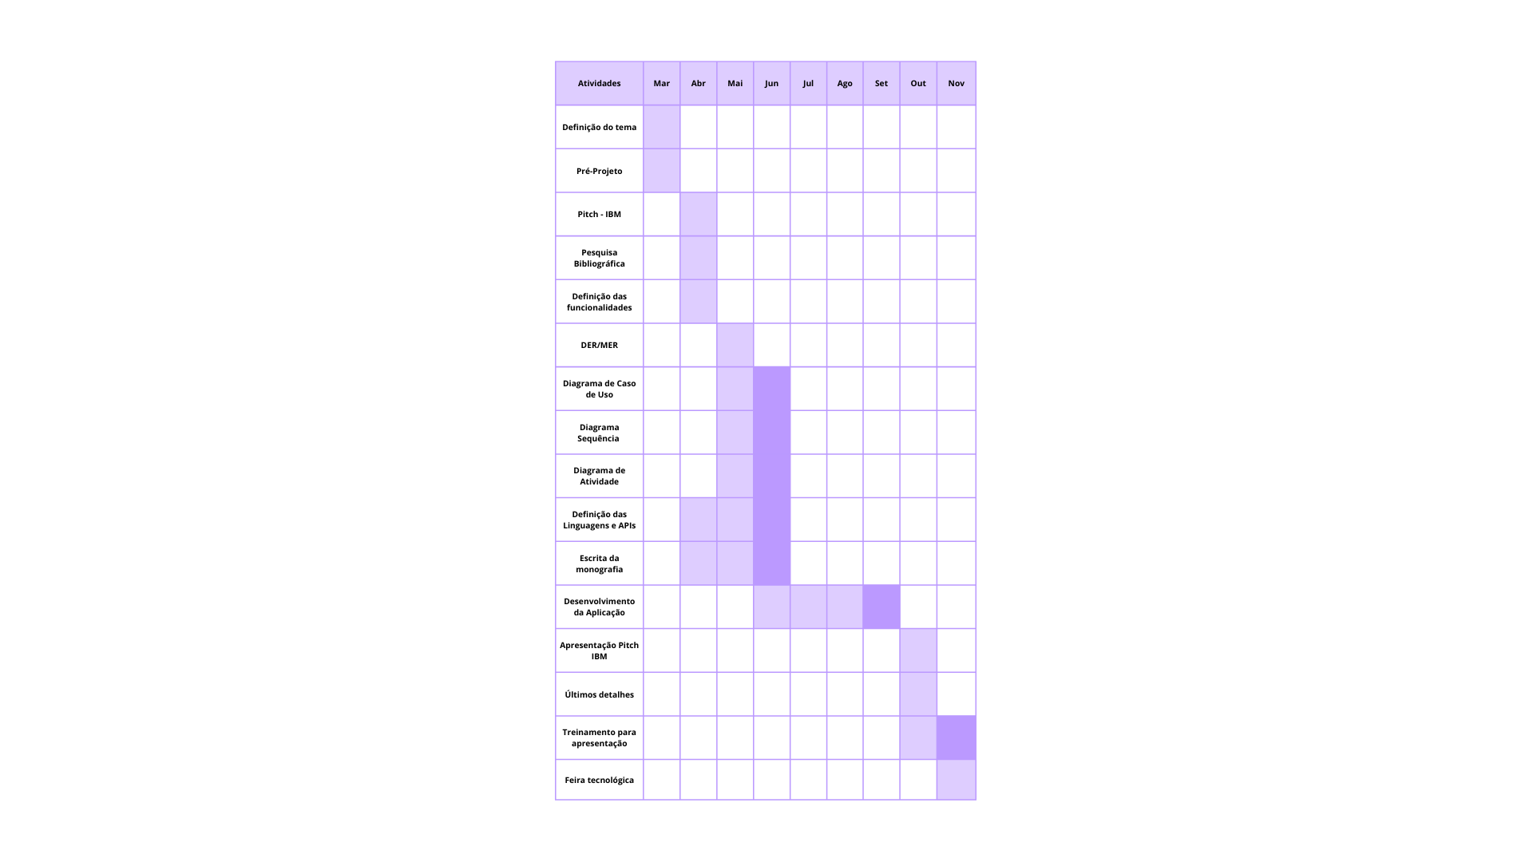
CRONOGRAMA

REFERÊNCIAS

AGÊNCIA IBGE NOTÍCIAS. PNAD contínua. Pessoas com deficiência têm menor acesso à educação, ao trabalho e à renda. 2024. Disponível em: https://agenciadenoticias.ibge.gov.br/agencia-noticias/2012-agencia-de-noticias/noticias/37317-pessoas-com-deficiencia-tem-menor-acesso-a-educacao-ao-trabalho-e-a-renda. Acesso em: 23 de março de 2025, 14:29.

RODRIGUES, P. S.; PEREIRA, E. L. A Percepção das Pessoas com Deficiência Sobre o Trabalho e a Lei de Cotas: Uma Revisão da Literatura, v.31, p, . 15 nov. 2021.

G1. 7 em cada 10 pessoas com deficiência estão fora do mercado de trabalho; salário médio dessa população é R$ 1 mil menor, diz IBGE. 2024. Disponível em: https://g1.globo.com/economia/noticia/2022/09/21/7-em-cada-10-pessoas-com-deficiencia-estao-fora-do-mercado-de-trabalho-salario-medio-dessa-populacao-e-r-1-mil-menor-diz-ibge.ghtml. Acesso em: 23 mar. 2025, 14:29.

